1学年2学期中間考査　社会　予想問題

名前

注意　*は応用問題である

1. **奈良時代の政治について次の文章に当てはまる言葉を書きなさい。**

(1)589年に中国を統一した(ア)を(イ)が滅ぼした。

(2)(ウ)は蘇我氏と共に摂政として政治を行った。

(3)(2)の人物が603年に行った個人の能力で役職を決める政策を(エ)という。

(4)蘇我氏を滅ぼした中大兄皇子と中臣鎌足は以降50年にわたって(オ)という改革を進めた。

(5)701年には日本が律令国家となるため(カ)と呼ばれる法律が制定された。

1. **貴族社会の発展について次の四角から問いに答えなさい。**
2. 出来事を適切な順に並び変え,記号で答えなさい。
3. 括弧に当てはまる言葉を書きなさい。

出来事

(ア) 源氏物語や枕草子などの(A)が栄える

(イ)平安京に遷都される

(ウ)菅原道真の進言により,(B)が停止される

(エ)墾田永年私財法が制定される

(3)墾田永年私財法が制定された結果、公地公民はどのように変化したか、書きなさい。

|  |
| --- |
|  |
|  |

1. **次の問いに答えなさい。**
2. 次の雨温図(ウ)の中で一番降水量が多い月と気温が低い月を書きなさい。
3. 次の雨温図(ア,イ,ウ)はどの気候区分に属するものと考えられるか。次の選択肢から選び,都市名とそれに対応する雨温図,都市の属する気候区分を記号で答えなさい。。**\***

例:(D)ロンドン,雨温図(エ),(4)温帯

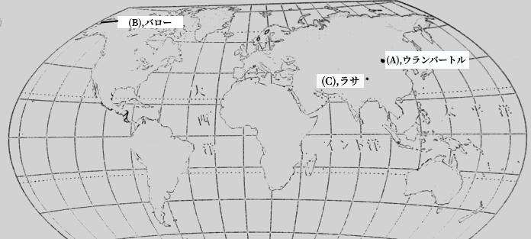

選択肢 **※(1)∼(4)のうち全てを選択する必要はない。**

(1)亜寒帯

(2)乾燥帯

(3)冷帯

(4)高山気候

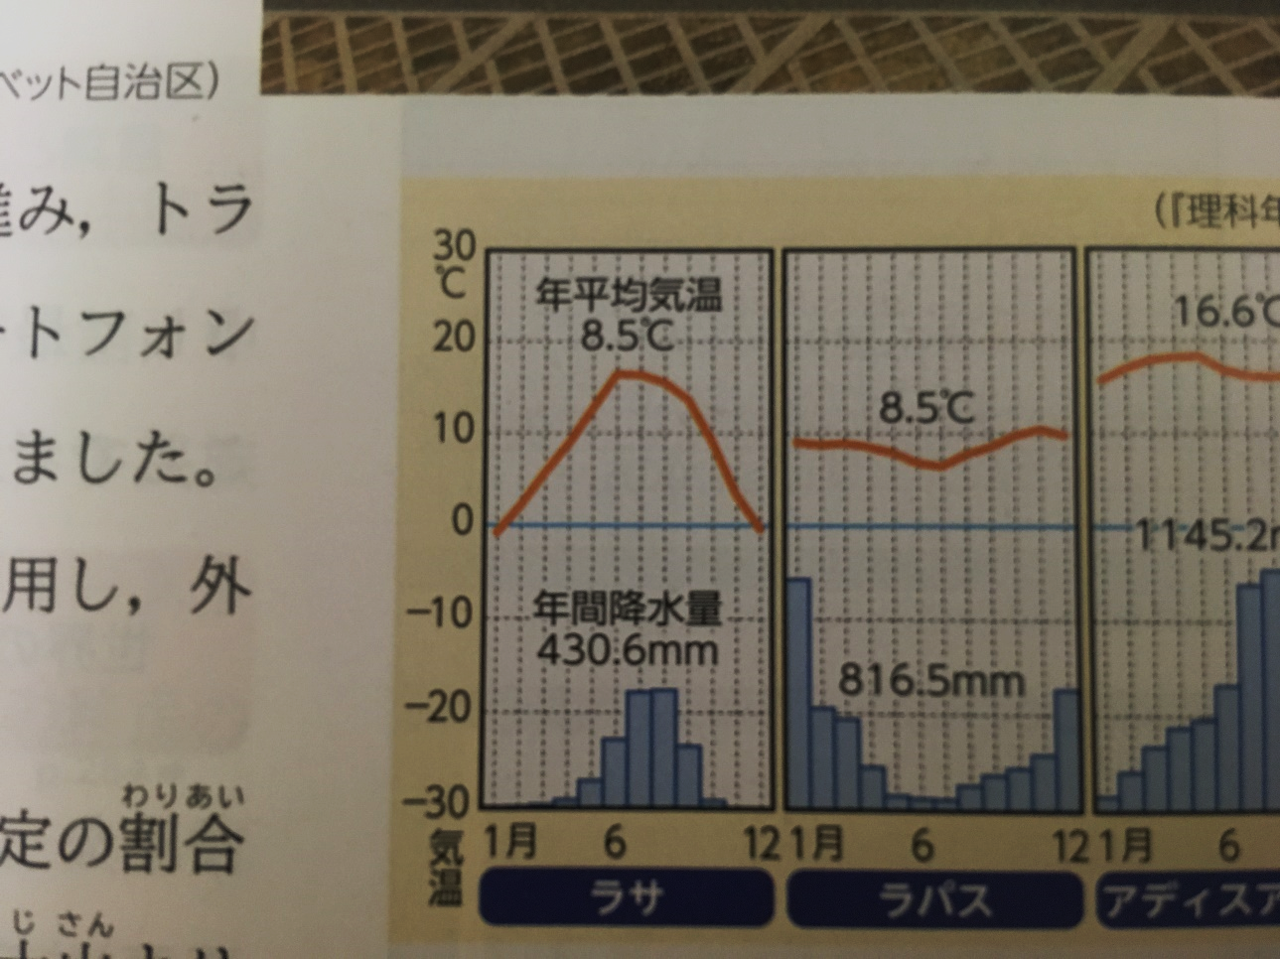**雨温図 (ア)　　　　　　　　 　 (イ) (ウ)**

ウランバートル

バロー

**答え問1**

(1) (ア)隋,(イ)唐

(2) (ウ)聖徳太子[厩戸王]

(3) (エ)冠位十二階

(4) (オ)大化の改新

(5) (カ)大宝律令

**問2**

1. エ→イ→ウ→ア
2. (A),国風文化

(B),遣**唐**使

(3)

|  |
| --- |
| 墾田永年私財法が制定され、土地の私有が認められたため、貴族や寺社が荘園として開 |
| 懇し、公地公民制は崩壊していった。 |

**問3**

1. 降水量が多い月…7月

気温が低い月…

1. (a)ウランバートル,雨温図(イ),(2)乾燥帯

(b)バロー,雨温図(ア),(3)冷帯

(c)ラサ,雨温図(ウ),(4)高山気候

お　わ　り